電通二乙微處理器實驗 實驗結報

實驗名稱 | 跑馬燈1(往左 + 往右) / 跑馬燈2(閃滅左移 + 閃滅)  /跑馬燈3(1+2多了開關控制)
組別 | 18 | 組員 | 許景俊04050361 . 衡上鈞04050272

- 實驗目的
ANS：了解基本的Ardiuno操作和程式碼撰寫，例如：if.else的條件式、for迴圈的用法，開關的接法。

- 實驗步驟
ANS：觀察實驗所需要的解，再依照解設計電路，最後再根據電路和解去打程式碼，並編譯+執行，從而得到所需要的解。

- 實驗結果及分析
ANS1-1：跑馬燈從右邊一盞一盞閃過去，再從左邊閃回來。
ANS1-2：for迴圈的初始值和末值需要注意，還有if.else的條件要記得設回去。
ANS2-1：閃滅2次，左移一次，閃滅2次，右移一次(以此類推)。
ANS2-2：delay時間需要久一點，不然看不到閃滅。
ANS3-1：多了開關控制，on的時候執行ANS2，off的時候執行ANS1。
ANS3-2：開關接腳要注意，盡量接再13腳位…因為很多組接13才對。

- 心得討論
ANS：這次的實驗非常成功，沒有什麼太大的問題，但是沒有帶到麵包板，所以只能利用模擬的方式進行實驗。
而在我們做完實驗之後，有去幫助其他同學操作，卻遇到了開關連接的問題，然後我們發現，把pin腳接到pin13時，成功率可以上升不少，所以就解決了。

- 電路圖
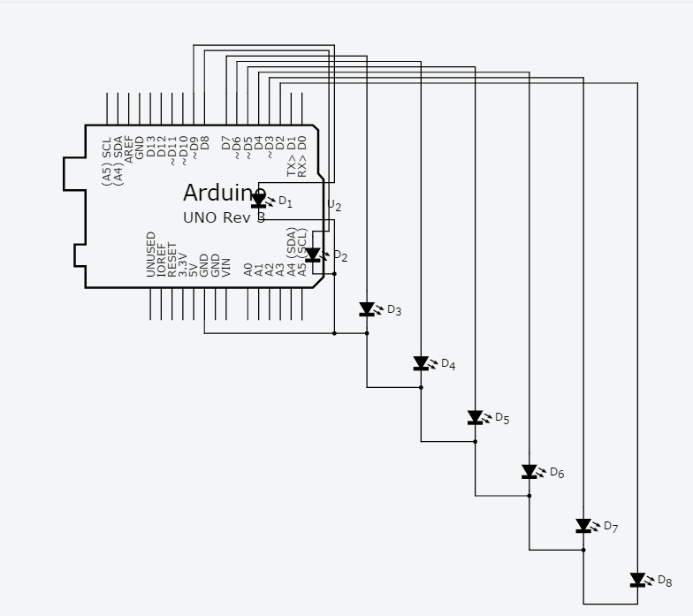
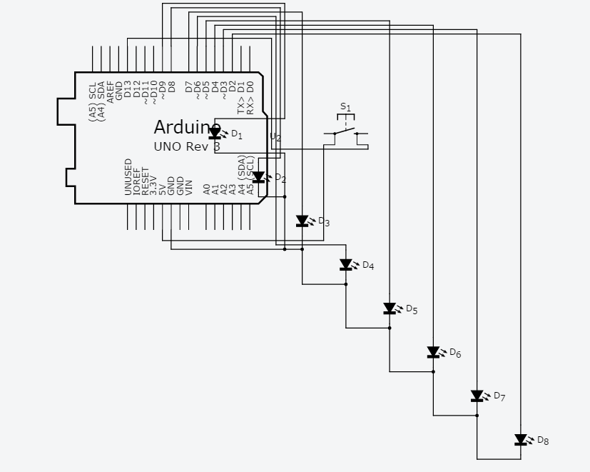

- 程式碼
ANS1的程式碼 :
const byte startPin = 2;
const byte endPin = 9;
void setup()
{
for (byte i = startPin; i<= endPin; i++)
{
pinMode(i, OUTPUT);
}
}
void loop()
{
byte i;
byte lightPin = startPin;

for (i=startPin; i<= endPin; i++)
{
digitalWrite(i,LOW);
}

for(i=startPin; i<= endPin; i++)
{
digitalWrite(lightPin, HIGH);
delay(100);
digitalWrite(lightPin, LOW);
if (lightPin < endPin)
{
lightPin ++;
}
else
{
lightPin = endPin;
}
delay(100);
}

for(i=endPin; i>= startPin; i--)
{
digitalWrite(lightPin, HIGH);
delay(100);
digitalWrite(lightPin, LOW);
if (lightPin > startPin)
{
lightPin --;
}
else
{
lightPin = startPin;
}
delay(100);
}
}

ANS2的程式碼 :
const byte startPin = 2;
const byte endPin = 9;

void setup()
{
// 將每個 Pin 設定成輸出
for (byte i = startPin; i<= endPin; i++)
{
pinMode(i, OUTPUT);
}
}
void loop()
{
byte i,j;
byte lightPin = startPin;
// 所有 LED OFF
for(j=0;j<2;j++)
{
for (i=startPin; i<= endPin; i++)
{
digitalWrite(i,HIGH);
}
delay(1000);
for (i=endPin; i>=startPin; i--)
{
digitalWrite(i,LOW);
}
delay(1000);
}

for(i=startPin; i<= endPin; i++)
{
digitalWrite(lightPin, HIGH);
delay(100);
digitalWrite(lightPin, LOW);
if (lightPin < endPin)
{
lightPin ++;
}
else
{
lightPin = endPin;
}
delay(100);
}

for(j=0;j<2;j++)
{
for (i=startPin; i<= endPin; i++)
{
digitalWrite(i,HIGH);
}
delay(1000);
for (i=endPin; i>=startPin; i--)
{
digitalWrite(i,LOW);
}
delay(1000);
}

for(i=endPin; i>= startPin; i--)
{
digitalWrite(lightPin, HIGH);
delay(100);
digitalWrite(lightPin, LOW);
if (lightPin > startPin)
{
lightPin --;
}
else
{
lightPin = startPin;
}
delay(100);
}
}

ANS3的程式碼 :
const byte startPin = 2;
const byte endPin = 9;
const byte button = 13;

void setup()
{
// 將每個 Pin 設定成輸出
for (byte i = startPin; i<= endPin; i++)
{
pinMode(i, OUTPUT);
}
pinMode(button, INPUT);
}
void loop()
{
byte i,j;
byte lightPin = startPin;
boolean val = digitalRead(button);

if(!val)
{
for (i=startPin; i<= endPin; i++)
digitalWrite(i,LOW);

for(i=startPin; i<= endPin; i++)
{
digitalWrite(lightPin, HIGH);
delay(100);
digitalWrite(lightPin, LOW);

if (lightPin < endPin)
lightPin ++;
else
lightPin = endPin;

delay(100);
}

for(i=endPin; i>= startPin; i--)
{
digitalWrite(lightPin, HIGH);
delay(100);
digitalWrite(lightPin, LOW);

if (lightPin > startPin)
lightPin --;

else
lightPin = startPin;

delay(100);
}
}

else
{
delay(600);
for(j=0;j<2;j++)
{
for (i=startPin; i<= endPin; i++)
digitalWrite(i,HIGH);
delay(1000);

for (i=endPin; i>=startPin; i--)
digitalWrite(i,LOW);
delay(1000);
}

for(i=startPin; i<= endPin; i++)
{
digitalWrite(lightPin, HIGH);
delay(100);
digitalWrite(lightPin, LOW);

if (lightPin < endPin)
lightPin ++;
else
lightPin = endPin;

delay(100);
}

for(j=0;j<2;j++)
{
for (i=startPin; i<= endPin; i++)
digitalWrite(i,HIGH);
delay(1000);

for (i=endPin; i>=startPin; i--)
digitalWrite(i,LOW);
delay(1000);
}

for(i=endPin; i>= startPin; i--)
{
digitalWrite(lightPin, HIGH);
delay(100);
digitalWrite(lightPin, LOW);

if (lightPin > startPin)
lightPin --;
else
lightPin = startPin;

delay(100);
}
}
}

